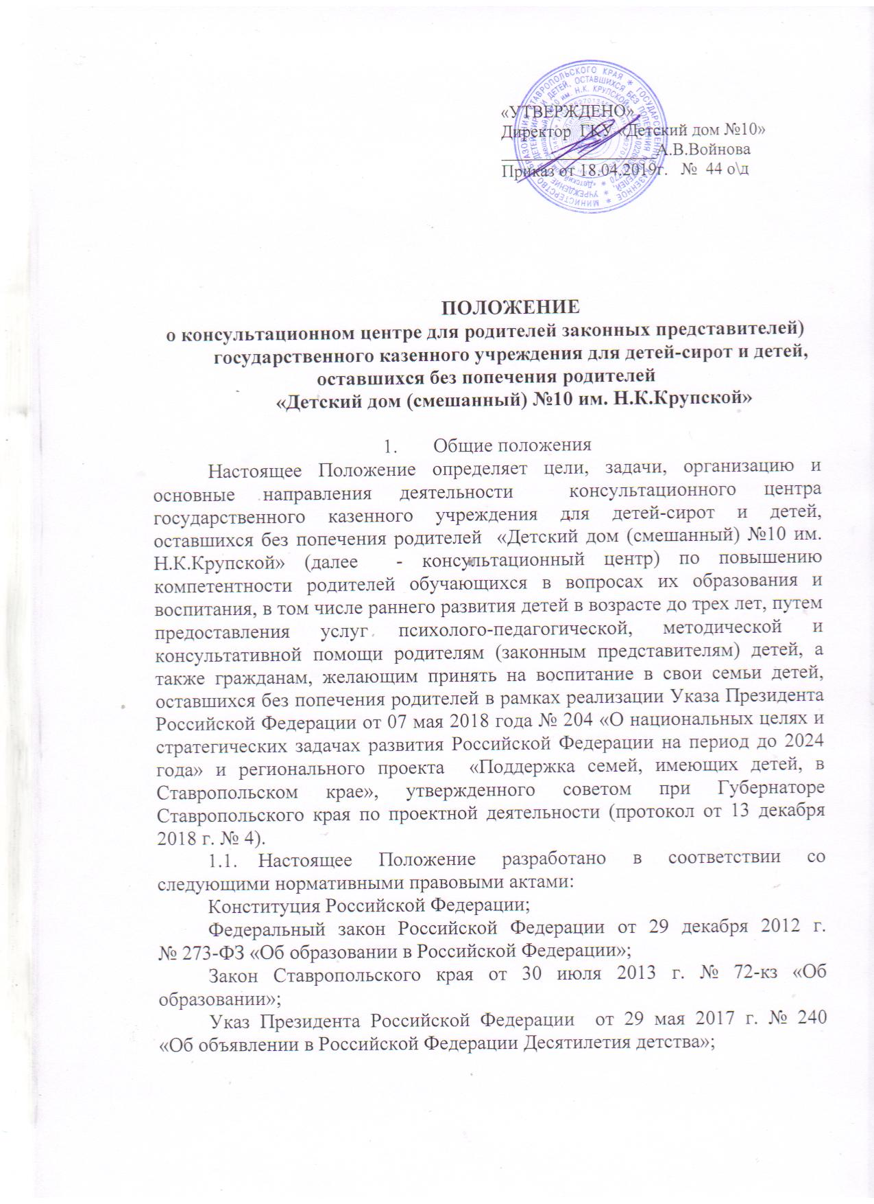

Указ Президента Российской Федерации от 7 мая 2018 г. № 204 «О национальных целях стратегических задач развития Российской Федерации на период до 2024 года».
  - Консультационный центр осуществляет свою деятельность на базе государственного казенного учреждения для детей-сирот и детей, оставшихся без попечения родителей «Детский дом (смешанный) №10 им. Н.К.Крупской» (далее – ГКУ «Детский дом №10»).
1.3. Консультационный центр действует на основании соответствующего Положения, которое утверждается директором ГКУ «Детский дом №10». Положение не должно противоречить законодательству Российской Федерации и Уставу Учреждения.
1.4. Консультационный центр осуществляет свою деятельность во взаимодействии с учреждениями образования, здравоохранения, социальной защиты муниципальных образований Ставропольского края, другими образовательными и научными учреждениями, ассоциациями, занимающимися выявлением, поддержкой и сопровождением семей, нуждающихся в оказании психолого-педагогической, методической и консультативной помощи.
1.5. Консультационный центр не является самостоятельным юридическим лицом, не имеет своего расчетного счета в финансовых учреждениях и самостоятельного баланса, не имеет права заключать договора от своего имени.
1.6. За предоставление психолого-педагогической, методической, диагностической и консультативной помощи плата с родителей (законных представителей) не взимается.
1.7. Информация о предоставлении психолого-педагогической, методической и консультативной помощи размещается на официальном сайте ГКУ «Детский дом №10» dd-kmv.ru.

- Цели и задачи консультационного центра
2.1. Целью деятельности консультационного центра является повышение уровня компетентности родителей (законных представителей) в вопросах образования и воспитания, в том числе для раннего развития детей в возрасте до трех лет путем предоставления услуг психолого-педагогической, методической и консультативной помощи родителям (законным представителям) детей, а также гражданам, желающим принять на воспитание в свои семьи детей, оставшихся без попечения родителей.
2.2. Основные задачи:
2.2.1. разработка механизмов и реализация комплекса мер, направленных на обеспечение доступной и качественной помощи родителям (законным представителям) в вопросах образования и воспитания детей;
2.2.2. оказание консультативной помощи родителям (законным представителям) по вопросам воспитания и развития детей в возрасте от 0 до 18 лет;
2.2.3. развитие психолого-педагогической компетентности (психологической культуры) родителей (законных представителей);
2.2.4. разработка информационно-методических материалов, осуществление методического сопровождения специалистов образовательных учреждений по работе с родителями (законными представителями);
2.2.5. поддержка профессиональной деятельности специалистов образовательных организаций путем проведение обучающих семинаров;
2.2.6. развитие социальной активности семей, воспитывающих детей.

- Организация деятельности консультационного центра.
  - Деятельность Консультационного центра строится на основе интеграции деятельности специалистов, оказывающих услуги консультативной помощи, и не являющимися услугами по реализации основных общеобразовательных программ;
  - Консультационный центр самостоятельно выбирает и реализует в практической деятельности консультативную модель оказания помощи родителям (законным представителям);
  - Для реализации задач консультационный центр осуществляет следующие направления деятельности (в комплексе или некоторые из них исходя из выбранной модели деятельности):
психолого-педагогическое консультирование и просвещение родителей (законных представителей);
психолого-педагогическая первичная диагностика детей (определение психологических особенностей обучающихся, потенциальных возможностей в процессе обучения и воспитания, выявление причин и механизмов нарушений в обучении, развитии, социальной адаптации);
коррекционно-развивающая работа с обучающимися (разработка и реализация коррекционно-развивающих образовательных маршрутов, направленных на развитие интеллектуальной, эмоционально-волевой сферы, психолого-педагогическую коррекцию определенных недостатков в психическом развитии, нарушений социализации и адаптации);
изучение консультационных запросов родителей (законных представителей) через анкетирование, проведение опросов;
оказание информационно-консультационных услуг для родителей (законных представителей) на сайте ГКУ «Детский дом №10»: электронные библиотеки, ответы специалистов на вкладке «Вопрос специалисту консультационного центра»;
проведение обучающих лекториев, семинаров-практикумов для родителей (законных представителей);
разработка и трансляция обучающих видеозанятий для родителей (законных представителей);
работа с родителями (законным представителями), воспитывающими детей с ограниченными возможностями здоровья;
разработка и проведение методических мероприятий (обучающих, практико-ориентированных семинаров, круглых столов и т.п.) для специалистов, оказывающих услуги помощи по проблемам диагностики и коррекции развития ребенка и его семьи, специальной помощи детям с ограниченными возможностями здоровья;
организация сетевого взаимодействия по психолого-педагогическому сопровождению детей между образовательными учреждениями;
создание базы данных общеобразовательных учреждений, осуществляющих психолого-педагогическое сопровождение детей;
выявление, изучение, обобщение и распространение передового опыта деятельности;
повышение квалификации работников консультационного центра;
оказание консультативной, методической, организационной и технической поддержки специалистов образовательных учреждений;
установление и развитие внешних связей в рамках обозначенных направлений деятельности;
осуществление мониторинга реализуемого плана деятельности.
Возможна организация внеплановых мероприятий по запросам родителей (законных представителей), обеспечивающих получение детьми образования в форме семейного образования.

- Основные формы деятельности консультационного центра
  - Индивидуальные и групповые консультации для родителей (законных представителей), в том числе через средства массовой информации;
  - Групповые и индивидуальные коррекционно-развивающие занятия для детей;
  - Семинары и иные формы работы с родителями (законными представителями), в том числе в очной и дистанционной форме.

- Руководство деятельностью консультационного центра
  - Общее руководство деятельностью консультационного центра возлагается на директора ГКУ «Детский дом №10».
  - Директор ГКУ «Детский дом №10»:
обеспечивает работу консультационного центра в соответствии с утвержденным графиком и планом работы;
определяет функциональные обязанности и режим работы специалистов;
обеспечивает информирование населения о графике работы консультационного центра.

- Категории получателей услуг консультационного центра
  - Родители (законные представители) детей, нуждающиеся в оказании методической, психолого-педагогической и консультативной помощи;
  - Родители (законные представители) детей дошкольного возраста, в том числе от 0 до 3-х лет, не получающие услуги дошкольного образования в образовательной организации;
  - Родители (законные представители) детей дошкольного возраста, в том числе от 0 до 3-х лет, получающих услуги дошкольного образования в дошкольной образовательной организации;
  - Родители (законные представители) детей с особыми образовательными потребностями;
  - Родители (законные представители) детей дошкольного возраста, в том числе от 0 до 3-х лет, получающих образование в форме семейного образования;
  - Кандидаты в замещающие родители.

- Порядок получения услуг консультационного центра
  - Помощь родителям (законным представителям) в консультационном центре предоставляется при личном обращении одного из родителей (законных представителей) или заочному обращению по номеру: 8 (87932) 5-95-33, письменному обращению или обращению, поступившему из информационной системы общего пользования.
  - Основанием для предоставления методической, психолого-педагогической и консультативной помощи являются личные заявления родителей (законных представителей) в письменной форме (Приложение 1), которые регистрируются в установленном порядке в журнале предварительной записи (Приложение 2) в день поступления уполномоченными специалистами на основании договора о сотрудничестве по вопросу предоставления услуг психолого-педагогической, методической и консультативной помощи (Приложение 4).
  - Организация психолого-педагогической, диагностической и консультативной помощи родителям (законным представителя) строится на основе интеграции деятельности специалистов. Помощь может быть оказана одним или несколькими специалистами одновременно согласно графику работы Консультационного центра.

- Кадровый состав консультационного центра
  - Количество специалистов, привлекаемых к психолого-педагогической работе в консультационном центре, определяется кадровым составом ГКУ «Детский дом №10» и утверждается приказом директора детского дома. Деятельность специалистов регламентируется должностной инструкцией специалиста консультационного центра:
педагог-психолог (первичная диагностика с целью выявления проблемы, консультативная и коррекционно-развивающая помощь);
социальный педагог оказывает правовую и консультационную помощь родителям в случаях социальной несостоятельности семьи (инвалиды, опекуны, многодетная семья, переселенцы, кризисная семейная ситуация и др.);
воспитатель (проведение развивающих занятий по социальной адаптации на основе индивидуальных особенностей ребенка, консультативная помощь родителя);
учитель-логопед (первичная диагностика с целью выявления проблемы, консультативная и коррекционно-развивающая помощь);
медицинский работник (проводит консультации по физическому развитию детей).

- Документация консультационного центра.
  - Деятельность консультационного центра регламентируется следующими локальными актами:
приказ директора ГКУ «Детский дом №10» о создании консультационного центра;
Положение о консультационном центре;
фукциональные обязанности работников;
Программа деятельности консультационного центра;
договор (соглашение) о сотрудничестве с управлением образования администрации г.Железноводска;
договор (соглашение) с родителями (законными представителями) о сотрудничестве;
договор о взаимодействии с социальными партнерами (органами системы профилактики: соцзащита, органы опеки и попечительства, комиссии по делам несовершеннолетних; здравоохранения);
  - В процессе деятельности консультационного центра ведется следующая документация:
заявление родителей (законных представителей, кандидатов в замещающие родители) на получение услуг консультационного центра (Приложение 1);
журнал предварительной записи родителей (законных представителей) (Приложение 2);
журнал учета работы консультационного центра (Приложение 3);
график работы консультационного центра;
согласие родителей (законных представителей) на обработку персональных данных (Приложение 5);
анкета удовлетворенности родителей (законных представителей) полученной консультативной помощью (Приложение 6).

- Контроль за предоставлением методической, психолого-
педагогической и консультативной помощи
  - Научно-методическое и организационное сопровождение деятельности консультационного центра осуществляется краевым Ресурсным центром для родителей.
  - Отчет о деятельности консультационного центра предоставляется в сектор специального образования и здоровьесберегающих технологий министерства образования Ставропольского края, ежемесячно в срок до 25 числа текущего месяца.
  - Информирование о деятельности консультационного центра осуществляется через сайт ГКУ «Детский дом №10» http://dd-kmv.ru.
  - Текущий контроль за соблюдением и исполнением настоящего Положения осуществляется посредством процедур внутреннего и внешнего контроля.
  - Внутренний контроль проводится директором ГКУ «Детский дом №10» путем оперативного контроля (по конкретному обращению заявителя, либо другого заинтересованного лица) и итогового контроля (на отчетную дату, по итогам года и др.);
  - Прекращение действия консультационного центра осуществляется по инициативе учредителя.

- Права и обязанности участников при предоставлении
психолого-педагогической, методической и консультативной помощи
  - Родители (законные представители) имеют право на:
- получение квалифицированной консультативной помощи по вопросам воспитания, психофизического развития детей, индивидуальных возможностей детей,
- высказывание собственного мнения и обмен опытом воспитания детей со специалистом консультационного центра;
- высказывание пожеланий на тему консультаций.
  - Консультационный центр имеет право на:
- внесение корректировок в план работы консультационного центра с учетом интересов и потребностей родителей (законных представителей);
- предоставление квалифицированной консультативной и практической помощи родителям (законным представителям);
- прекращение деятельности консультационного центра в связи с отсутствием социального заказа на данную услугу.
  - Специалисты, оказывающие помощь, несут ответственность за:
- компетентность и профессионализм;
- обоснованность и эффективность рекомендаций;
- ведение документации;
- сохранность и конфиденциальность информации.

- Заключительные положения
12.1. Изменения и дополнения в настоящее Положение вносятся по мере необходимости, утверждаются директором ГКУ «Детский дом №10».

